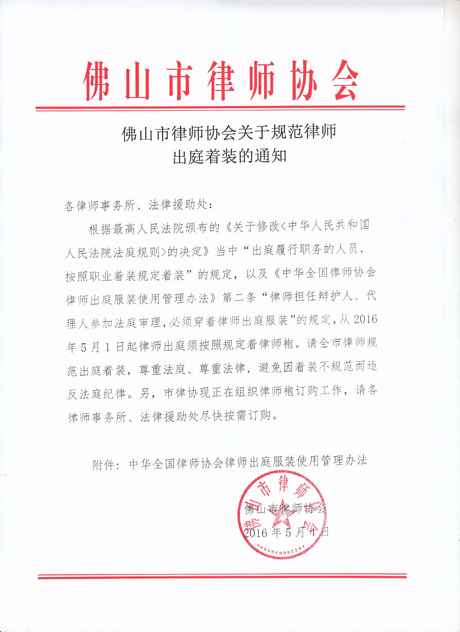
附件：

中华全国律师协会律师出庭服装使用
管理办法
（2002年3月30日第四届全国律协常务理事会第十二次会议审议通过）

第一条 为了加强律师队伍的管理，规范律师出庭服装着装行为，增强律师执业责任感，根据《中华人民共和国律师法》相关规定，制定本办法。
第二条 律师担任辩护人、代理人参加法庭审理，必须穿着律师出庭服装。
第三条 律师出庭服装由律师袍和领巾组成。
第四条 律师出庭着装时，应遵守以下规定：
（一）律师出庭服装仅使用于法庭审理过程中，不得在其他任何时间、场合穿着；
（二）律师出庭统一着装时，应按照规定配套穿着：内着浅色衬衣，佩带领巾，外着律师袍，律师袍上佩带律师徽章。下着深色西装裤、深色皮鞋，女律师可着深色西装套裙；
（三）保持律师出庭服装的洁净、平整，服装不整洁或有破损的不得使用；
（四）律师穿着律师出庭服装时，应表现出严肃、庄重的精神风貌。律师出庭服装外不得穿着或佩带其他衣物或饰品。
第五条 律师出庭服装的式样、面料、颜色等由中华全国律师协会常务理事会审定。
第六条 中华全国律师协会负责统一制作律师出庭服装。
未经中华全国律师协会授权而制作律师出庭服装的行为均侵犯律师出庭服装的知识产权。
第七条 中华全国律师协会负责将律师出庭服装式样报最高人民法院、最高人民检察院备案。
第八条 各级律师协会对律师出庭服装的使用实行监督检查。
第九条 律师事务所负责本所律师出庭服装的管理。律师出庭服装的购置、更新或因遗失、严重坏损而需要重新购置的，由律师事务所向所在地地市级律师协会提出申请，省、自治区、直辖市律师协会汇总各地申请，统一向中华全国律师协会申请购置律师出庭服装。
第十条 中华全国律师协会每年6月1日至20日、12月1日至20日受理购置律师出庭服装的申请。
第十一条 律师出庭服装的费用由律师事务所承担。律师调离律师事务所时，需将律师出庭服装交还律师事务所。
第十二条 律师出庭服装不得转送、转借给非律师人员。如有遗失、损坏，要及时向所在地律师协会报告。
第十三条 对违反本办法的，参照中华全国律师协会《律师协会会员处分规则》，由律师协会予以训诫处分，情节严重者，予以通报批评。
第十四条 本办法自2003年1月1日起施行。
第十五条 本办法由全国律协常务理事会负责解释。

